文部科学大臣杯争奪 第34回日整全国少年柔道大会
文部科学大臣杯争奪 第15会日整全国少年柔道「形」競技会 報告 坂本慎吾
日時：令和７年11月16日（日）
開催地 東京都文京区春日1－16－30 講道館 大道場
主催）公益社団法人日本柔道整復師会
※第34回日整全国少年柔道大会
今大会で初の３連覇を達成しました。
宮崎県 先鋒 大束照正（ミヤザキッズ） 内容
次鋒 町田暖汰（延岡少年柔道クラブ） 一回戦 対 奈良県 2－0
中堅 新地釉碧（都城武道） 二回戦 対 長野県 3－0
副将 永岡諒栄（ミヤザキッズ） 三回戦 対 岡山県 4－0
大将 山之内晴信（生目道場） 四回戦 対 大阪府 3－0
監督 坂本慎吾 決勝 対 千葉県 １－1代表戦にて宮崎県僅差勝
コーチ 永岡栄作 優勝 宮崎県 2位 千葉県 3位 大阪府 3位 茨城県
優秀選手賞 宮崎県 永岡諒栄 山之内晴信
～決勝戦～
先鋒 大束が背負い投げで投げてそのまま抑え込み1本 次鋒 町田が抑え込まれて1本負け
中堅 新地が攻め立てるもうまく交わされて引き分け 副将 永岡が引き分け 大将 山之内、引き分け
代表戦 副将：永岡が最後まで諦めず粘り強い柔道を貫き通し僅差にて勝利
今回は大会初の３連覇がかかっており１回戦から緊張感のあるとても手に汗握る大会になりました。
宮崎県チームが１つになりお互いを信頼し持てる力を出し尽くした結果、優勝に繋がったと思います。
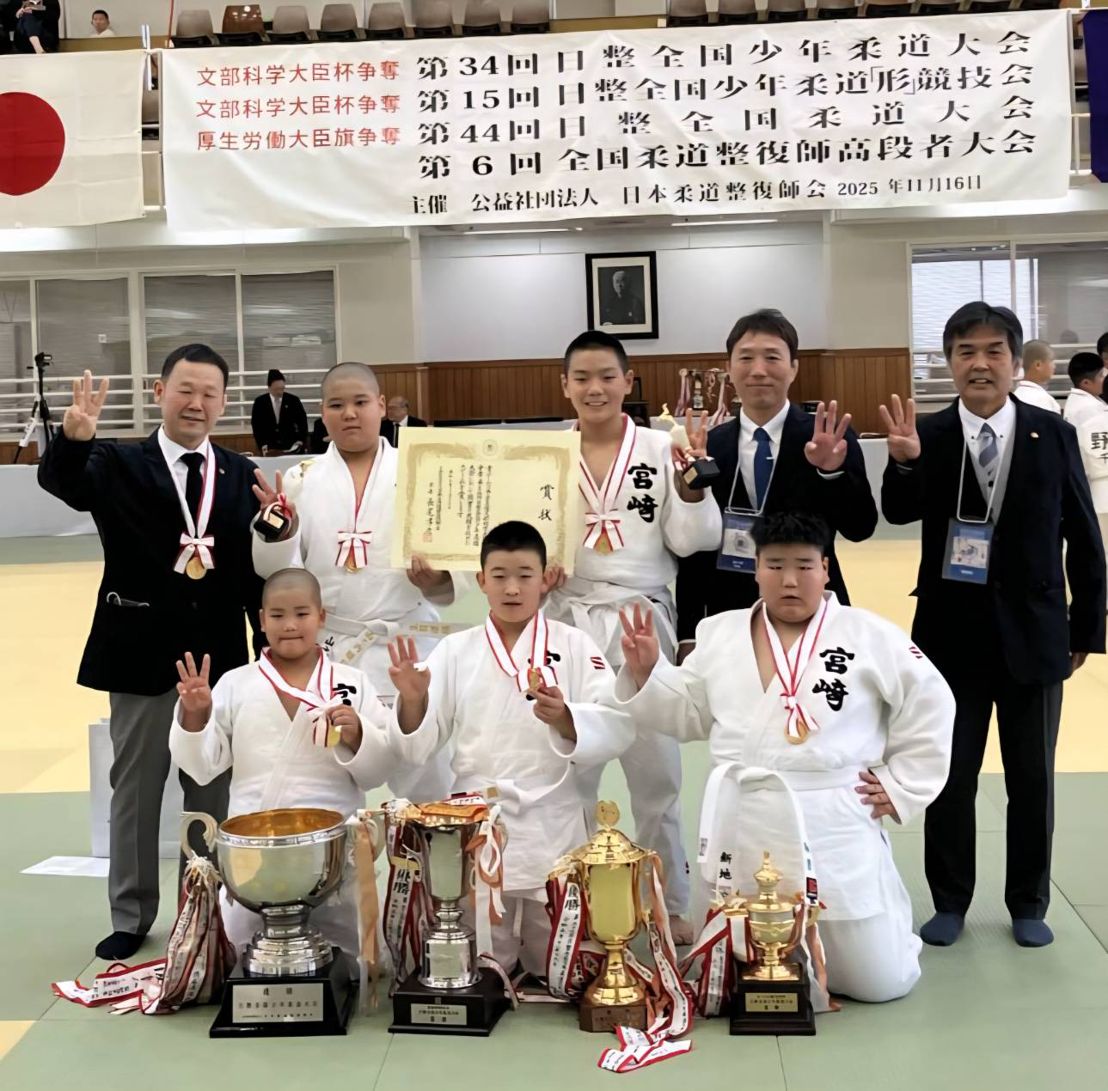
※第1５回日整全国少年柔道「形」競技会
宮崎県代表 明道館 （取）染矢賢汰 （受）中川雄翔 監督 見原道生
Dブロック予選にて２位 素晴らしい形にて決勝進出しました。
どのチームもレベルが高く惜しくも宮崎県は７位入賞でした。
決勝リーグでは全国のハイレベルな形に見とれてしまうほどでした、優勝は東京都で瀧澤会長
のご子息でした。
優勝 東京都 2位 兵庫県 3位 新潟県 ７位 宮崎県
大会結果情報https://www.shadan-nissei.or.jp/services/judo/
以上
